班级动态(6.26)
一、来园基本情况
来园人数：应到23人，实到22人。
姓名 | 来园情绪 | 自主  签到 | 礼貌问好 | 姓名 | 来园情绪 | 自主  签到 | 礼貌问好
吴玥兮 | √ | √ | √ | 周荣安 | √ | √ | √
承芮伊 | √ | √ | 无 | 徐一凯 | √ | √ | 无
常祈安 | √ | √ | √ | 范宥泽 | √ | √ | √
李舒扬 | √ | √ | √ | 杨承明 | √ | √ | 无
郑宇函 | √ | √ | √ | 潘言恩 | √ | √ | √
左晨昕 | √ | √ | √ | 吴梓溪 | √ | √ | √
王芷柠 | √ | √ | √ | 莫梓涵 | √ | √ | √
程墨桐 | √ | √ | √ | 王天乐 | √ | √ | √
陈望舒 | √ | √ | √ | 严子沐 | √ | √ | √
卢欣悦 | √ | √ | √ | 鲍伽一 | √ | √ | √
李一诺 | √ | √ | √ | 周子沐 | √ | √ | 无
王劲霖 | √ | √ | 无
二、户外活动
今日户外温度适宜，孩子们开心来到滑滑梯区域自由活动。大家自觉排好队伍，依次攀爬阶梯、平稳滑下，懂得耐心等候、礼让身边同伴，不推挤、不打闹，牢牢记住游戏安全规则。
攀爬过程锻炼四肢力量与身体协调性，快速滑行时孩子们尽情释放活力，脸上满是开心的笑容。老师全程在旁看护引导，及时提醒宝贝注意安全，整片场地充满轻快欢乐的笑声。
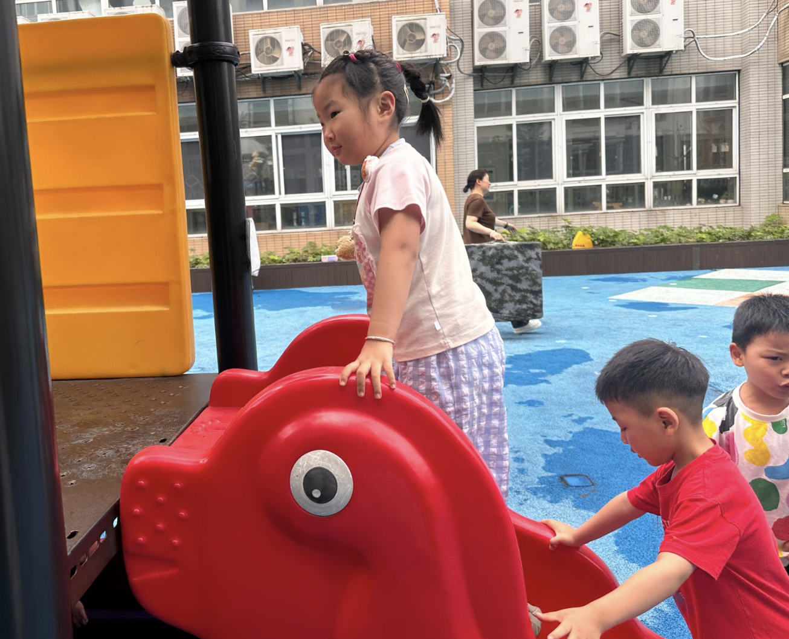 | 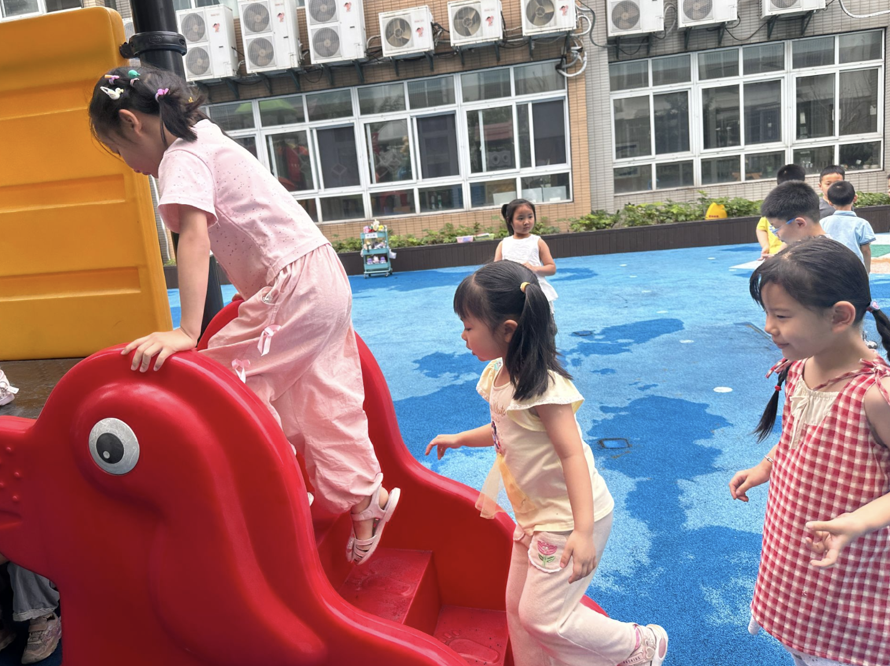 | 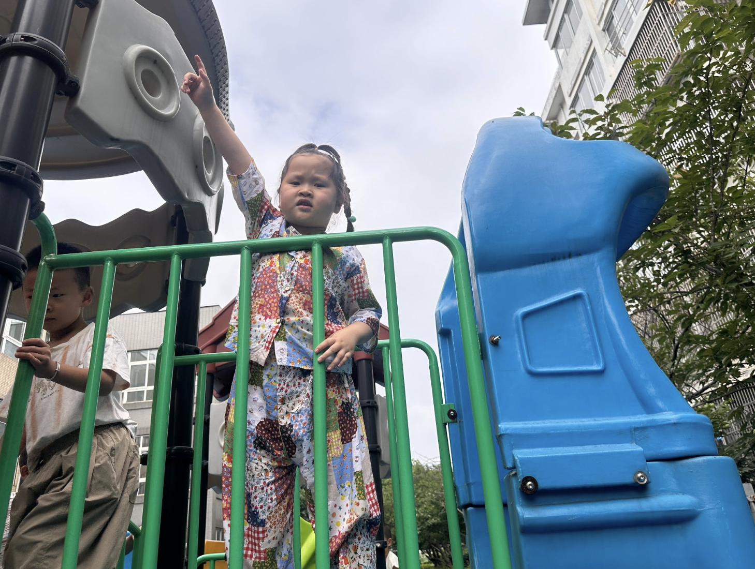
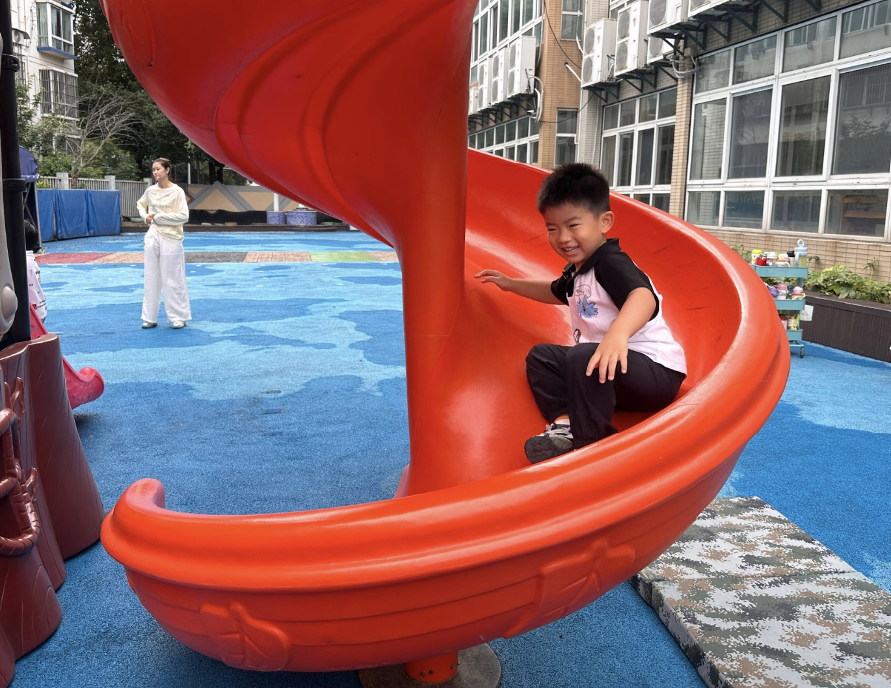 | 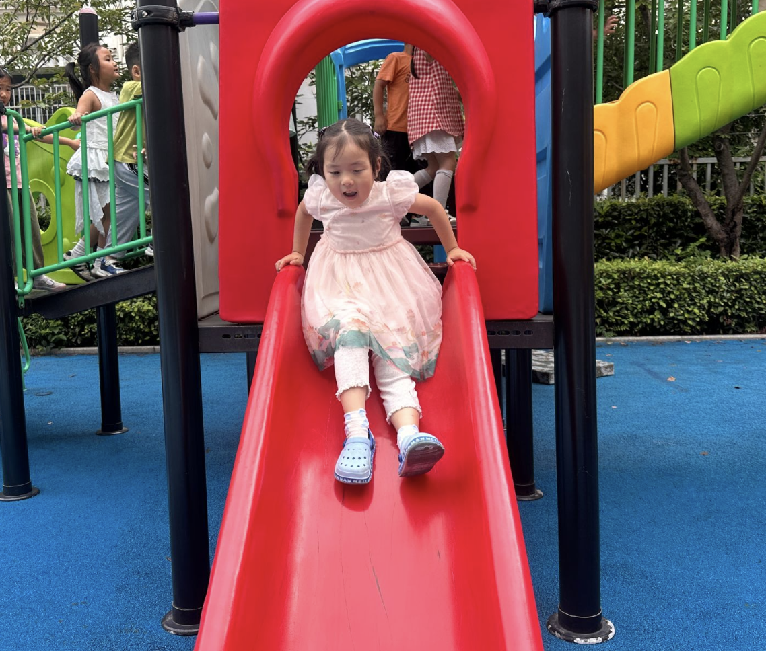 | 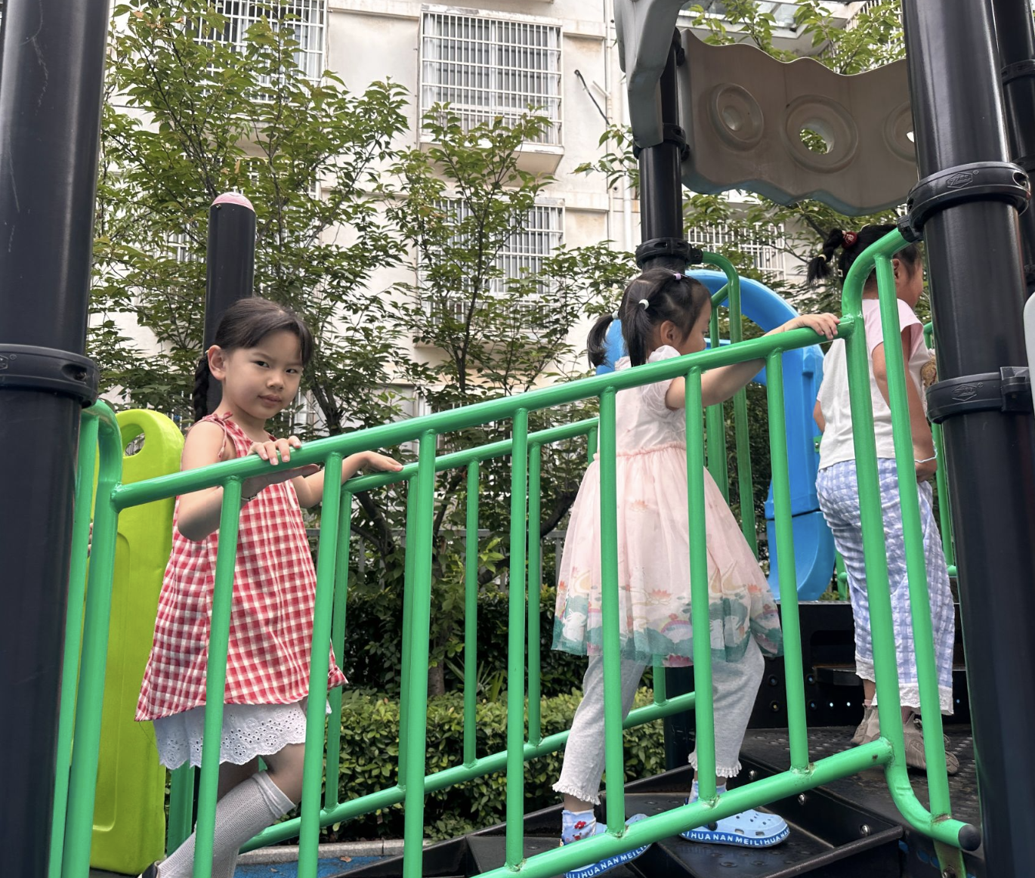

- 点心时间
丰富的室内区域游戏结束后，孩子们有序排队洗手，安静回到座位享用美味点心。今日点心搭配丰富多样，松软香甜的鸡蛋仔蛋糕、香脆营养的坚果，搭配清甜多汁的西瓜与软糯多汁的水蜜桃，口感层次丰富，既能补充能量，又能补足水分。
宝贝们安静坐好，细嚼慢咽，用餐时不大声喧哗，懂得爱惜食物不浪费。大家自主进食，全程遵守进餐礼仪，在品尝可口点心的同时，良好的生活自理习惯也不断巩固。。
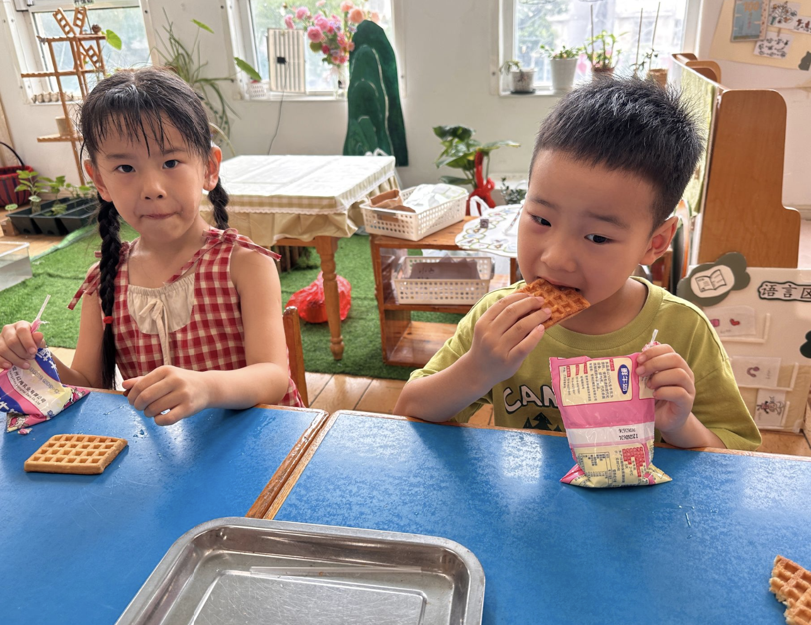 | 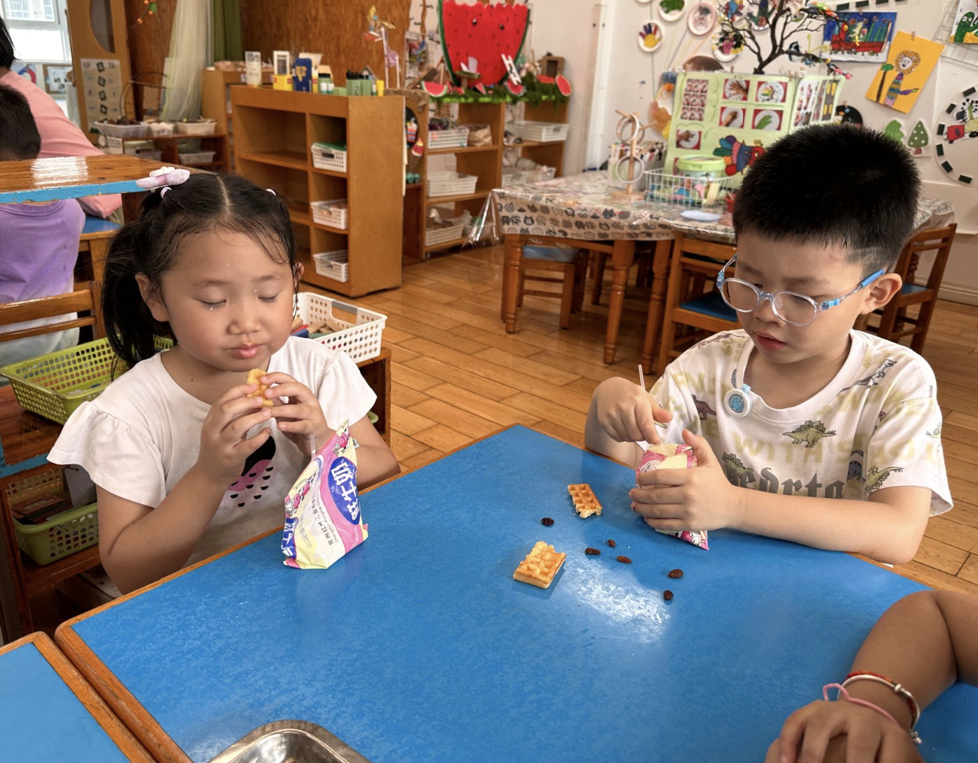 | 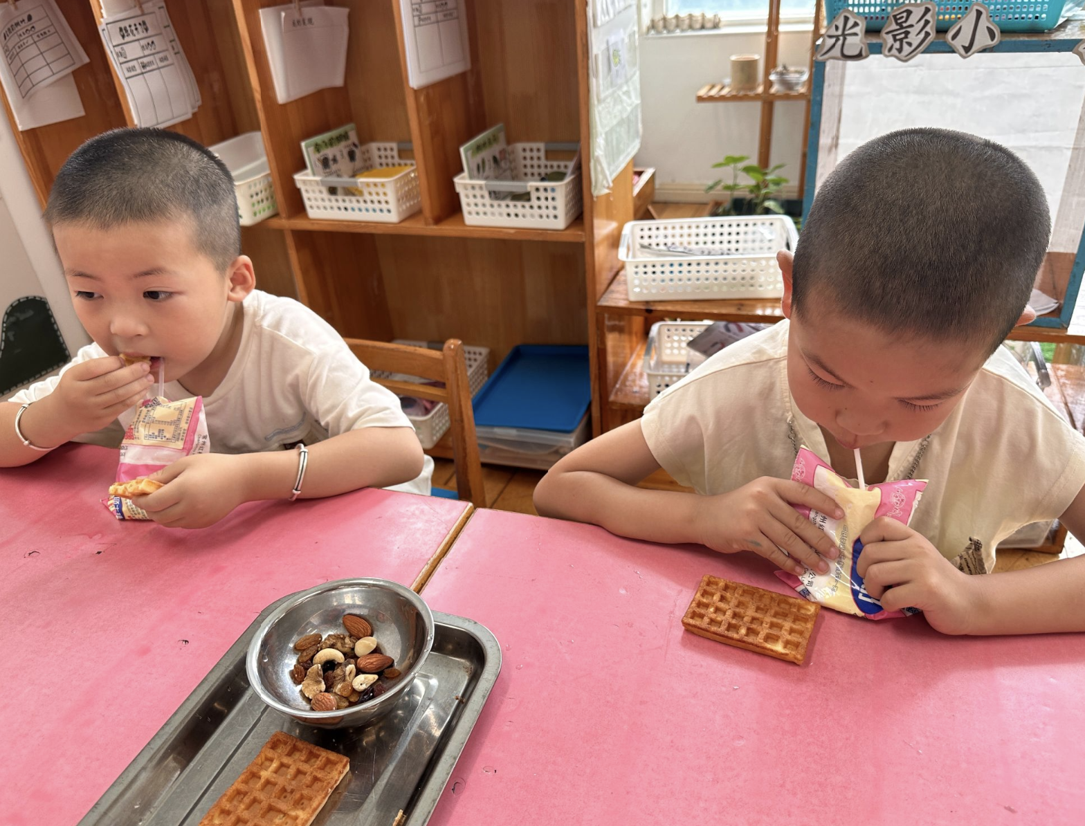
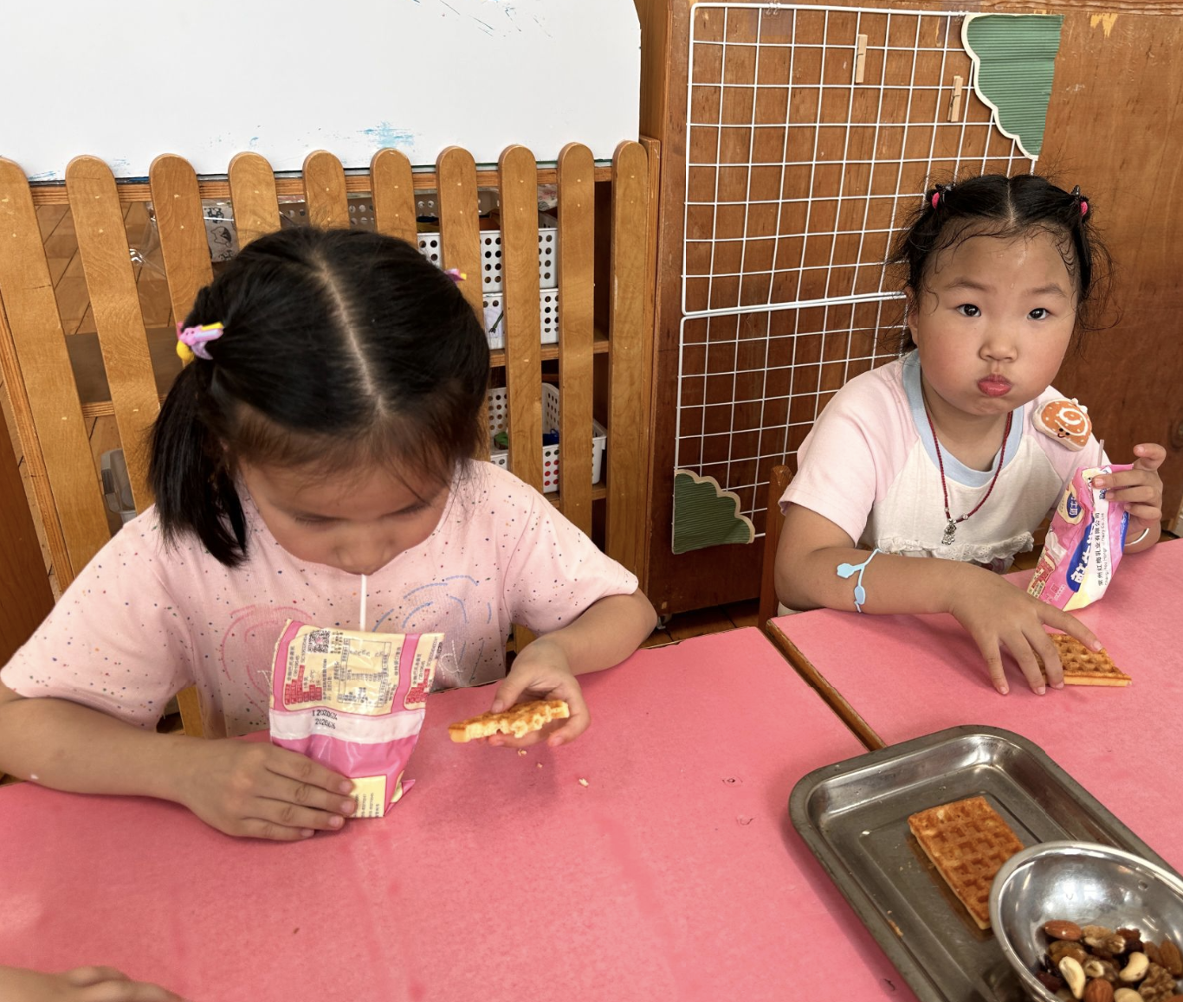 | 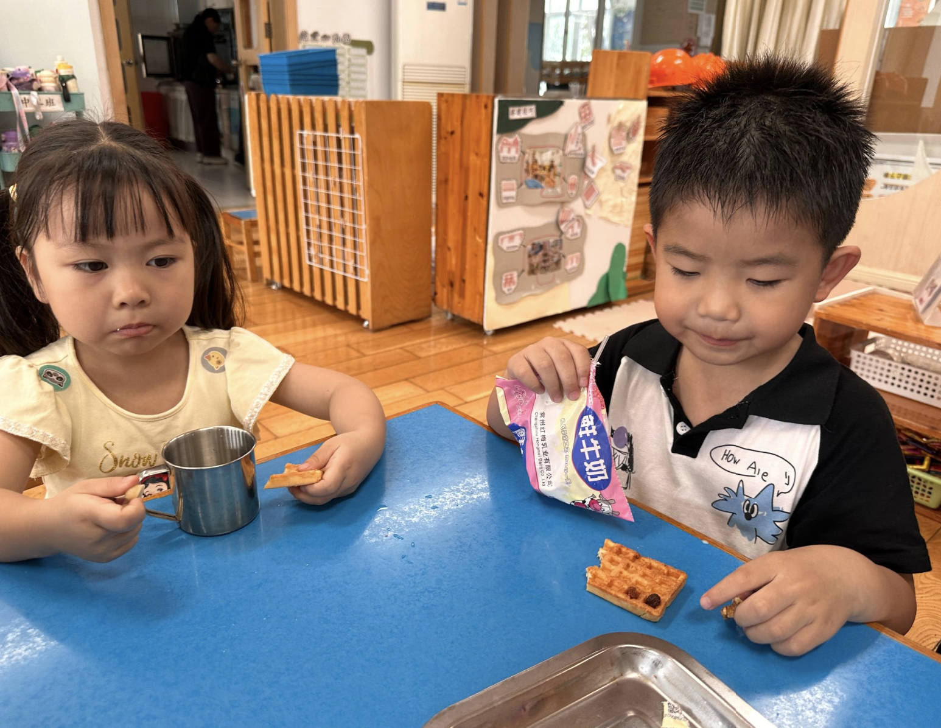 | 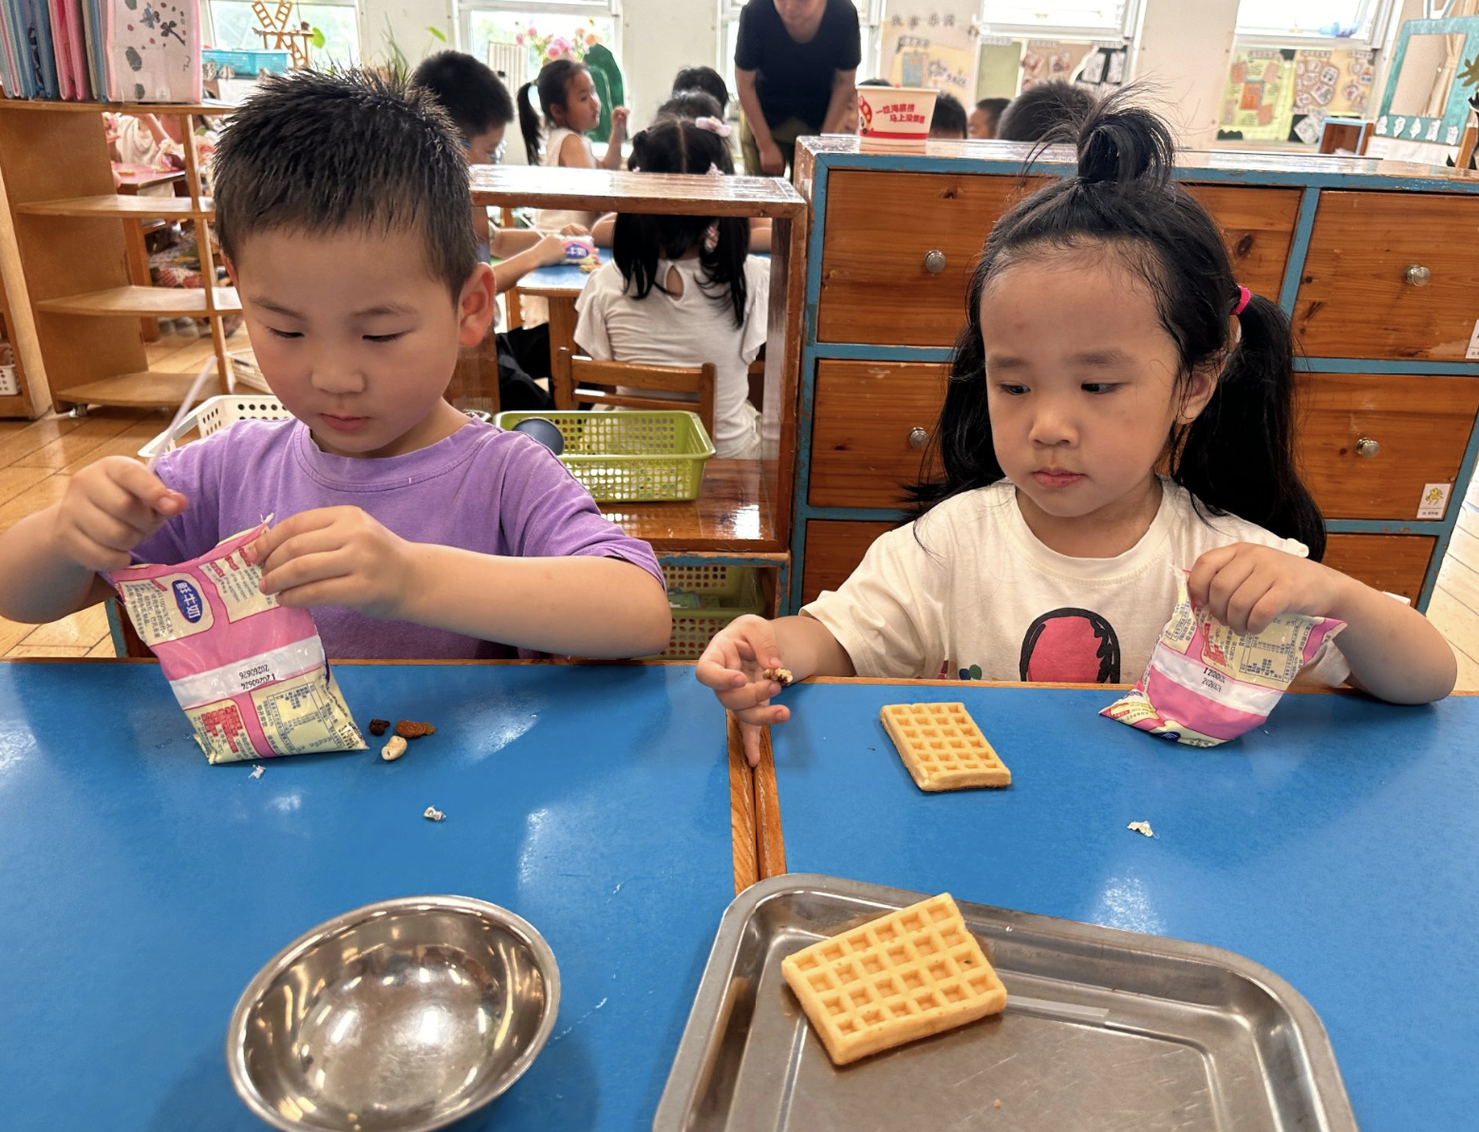
四、集体活动
今天我们开展了社会活动《安全知识我知道》，孩子们盼望的暑假生活即将开始了，在这漫长的假期里，安全对每个人来说都是最重要的。为使幼儿度过一个愉快的假期，我们结合中班下学期幼儿所需掌握的安全知识对孩子开展了本次安全教育活动，帮助幼儿进一步了解身体保护、危机应对、交通安全等安全知识，增强幼儿的安全防范意识，提高幼儿的自我保护能力，为度过一个安全、快乐、有意义的暑假做好铺垫。
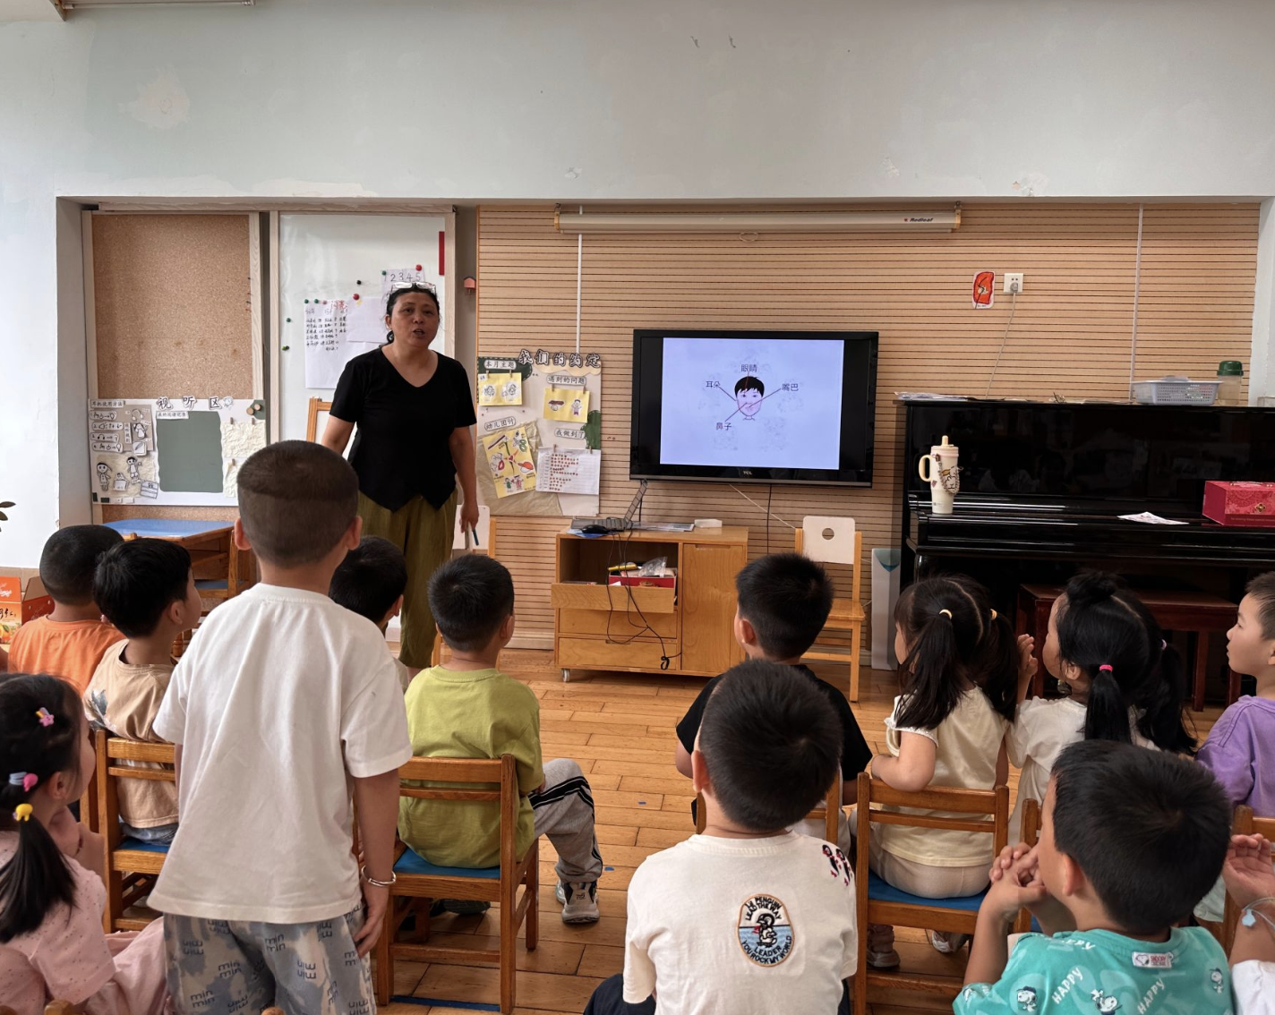 | 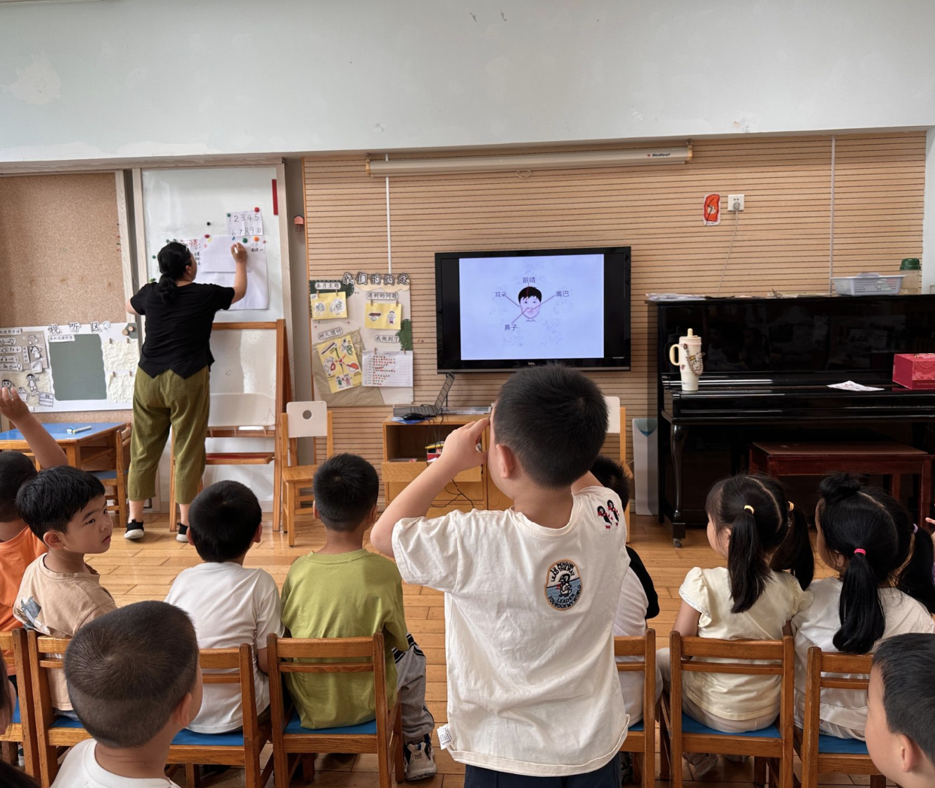 | 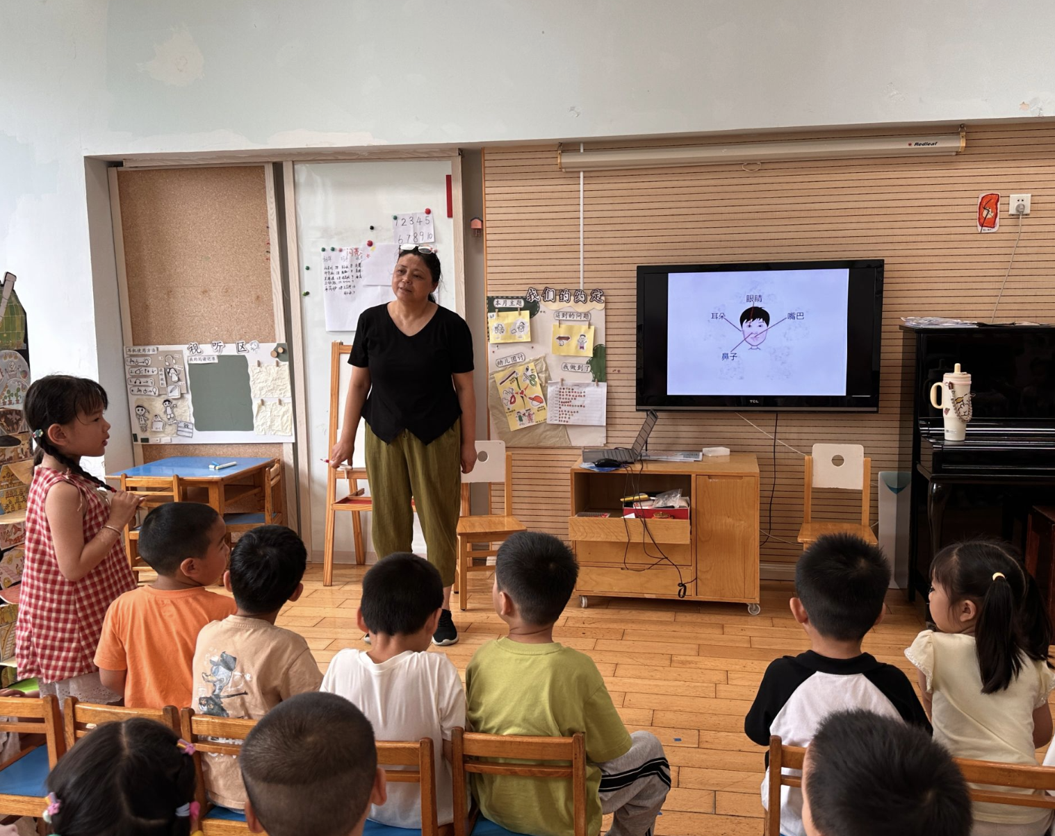
- 家园互动
中班旅程到站，今日是宝贝们在园最后一天（没有延时班，3:52来园接孩子）。暂别幼儿园，奔赴两个月的夏日时光，期待九月变身能干大班哥哥姐姐。
1.请家长认真查阅暑假须知，坚持培养孩子良好习惯，完成暑期记录小任务。
2.夏日安全不能松懈，严防溺水、注意居家与饮食安全。
愿宝贝们拥有一段充实快乐的假期！
祝大家夏日安康，假期开心！！

